个人简历
基本信息
姓名： | 李佳特 | 证件号码： | xxxxxx | 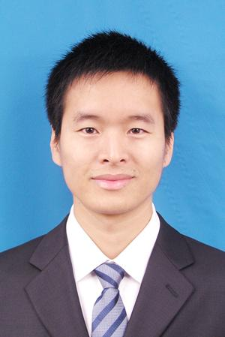
性别： | 男 | 出生日期： | 1988.3
民族： | 汉 | 政治面貌： | 中共党员
婚姻状况： | 未婚 | 健康状况： | 健康
身高： | 178cm | 体重： | 72kg
生源地： | 吉林长春
英语水平： | 大学英语六级（CET-6）
英语考试分数： | 600分
其他外语： | 无 | 其他外语水平： | 无
是否学生干部： | 是 | 学生干部职务： | 研究生会宣传部部长
移动电话： | 12345678901 | 电子邮箱： | lijiate@163.com
学校电话： | 028-66543210 | 家庭电话： | 0431-87654321
家庭住址： | 吉林省长春市绿园区皓月大路

教育背景
起始  时间 | 结束时间 | 毕业  学校 | 学历 | 最高  学历 | 院系 | 专业 | 学位 | 最高  学位 | 学习  形式
2011.9 | 2014.7 | 西南财经大学 | 研究生 | 是 | 经济学院 | 西方经济学 | 硕士 | 是 | 全日制
2007.9 | 2011.7 | 西南财经大学 | 本科 | 否 | 经济学院 | 经济学 | 学士 | 否 | 全日制

工作及社会经验
序号 | 工作时间 | 公司 | 职位名称 | 职位/工作描述
1 | 2013.7-2013.9 | 中国建设银行四川省分行 | 暑期实习生 | 1、大堂经理、个人客户经理、公司机构客户经理助理岗位轮岗实习；  2、系统学习了银行业务的相关知识；  3、熟悉了银行各岗位的工作内容和工作职责。
2 | 2010.3-2010.5 | 中国建设银行成都第七支行 | 个人金融部实习生 | 1、协助信贷经理对客户的还贷能力进行评估；  2、独立撰写车贷报告30余篇，房贷及个人贷款报告20余篇；  3、熟悉了银行个人贷款审批业务的详细流程。

家庭背景
与本人  关系 | 姓名 | 性别 | 国籍 | 出生年月 | 政治面貌 | 工作单位 | 职务
父亲 | 李雷 | 男 | 中国 | 1964 | 团员 | 吉林省阿满食品有限公司 | 区域销售经理
母亲 | 韩梅 | 女 | 中国 | 1963 | 团员 | 吉林省建筑总公司装饰公司 | 工程师

其他情况
科研水平：
论文“收入不平等大于消费不平等吗？”获西南财经大学2012年科讨会优秀论文；
论文“希腊主权债务危机形成机理及其影响研究”入选2012年“第十七届中国《资本论》研究会学术年会”，并应邀参会。
技能证书：
证券从业资格证、期货从业资格证、国家计算机二级VFP，熟练运用Stata等数据统计软件

培训情况
无

特长及曾获得何种奖励
特长：摄影、写作，羽毛球。研究生期间在学院网站上发表新闻稿件20余篇 ，所拍摄照片多次被学校新闻中心采用；在校羽毛球男单比赛中进入决赛并获得第二名。
所获奖励：国家级——国家奖学金（1次，2008年）
校 级——优秀毕业生（1%）、优秀学生干部、三好学生（共3次，前3%）
研究生学业一等奖学金（3次，专业第一）

本人适合从事何种工作？请结合本人具体情况加以分析
经过七年对经济学专业的学习，本人掌握了扎实的专业理论知识，也锻炼出了严谨的思维和较强的逻辑性。此外，本人还具备较强的学习能力和写作能力，并在担任学生干部期间锻炼了沟通、协调和组织能力。本人长期关注宏观经济运行与发展，熟稔宏观经济政策，对银行业、金融业有着异乎常人的热情，在银行实习期间也对银行的业务和各岗位职责有了较为全面的了解。在此基础上，结合自己乐于与人打交道以及热情的性格，我认为自己十分适合从事客户经理这一工作。

